Вавалидяхъибти гlямру пяхlдиахъуб
Игит. Ил чебяхlси хlурматла уличи лайикьбикибти лебти саби лерилра замунтазиб. Мяхlяммад Нурбяхlяндович Нурбяхlяндов биалли гьаннала манзилла Игит сай. Игит сай къачагъуназивад уруххlейубли сай бебкlала гьалав сайхlелира, барх бузутази «Дузеная, узби» ибти дугьбачил алхунси. Ил биалли нушала ургав виэс гlягlнисири, амма, сепайда, гlур хlейрар. Гъабзадешла бебкlали ил алхун вайгъубзнас мутlигlхlекlни багьандан. Илала у биалли арагIeб улкализиб машгьурбиуб, Дагъистайзиб, районнизибцунра ахlенну. Илала бегlла гlергъити дугьби биалли, жили детаур барх бузутас, чеалкlуси арагlеб наслулис, ахъти тухрачибтас. Бара хъилизи визурси, гlямру вавалидяхъибси бегlлара жагаси манзиллизив ил нушачивад арякьун. Илгъуна гlяхlгъабза арукьни, сай вахъ ахlерти бегlтас, узи-уршилизис, шантас, валутас, юлдашунас халаси бетахъри саби. Децlли цlухбирули гlелаб калун ахlерти бегlти, уркlилис кьабул гьалмагъ, сунела жайс бахъ гlязизти кlел биштlати дурхlя. Бири ил верцес бебкlализивад, амма уркlила чlумадешли ил барахъес хlетур. Гьарли-марси гъабзаван арякьун ил итил дунъяличи. Амма илгъуна гlяхlгъабза урши, илала у хъумхlерту.
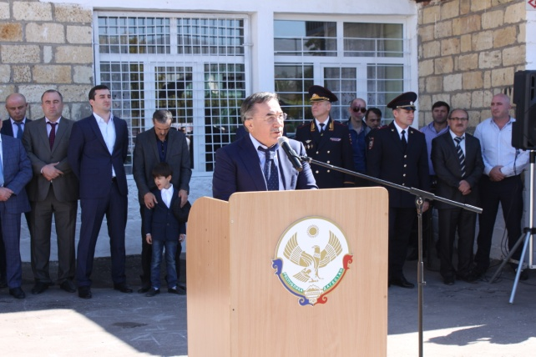
ДР-ла МВД-ла хlянчизар Мяхlяммад Нурбяхlяндовли офицерла хlурмат, хъялис мардеш гьалар чедаиб. Россияла Игитла уличи лайикьикибси Мяхlяммад Нурбяхlяндов хъумхlертахънилис хасбарибси халаси балбуц бетерхур октябрьла 5-личиб нушала районнизиб. Ил дураберкlиб сай учlули калунси, сунени отличноли таманбарибси, школа мургьила медальличил таманбарибтала сияхlлизиб сунела у калунси С.Гlябдуллаевла уличилси лицейлизиб. Иличи бакlибти адамти лугlилашал бахъалри дигалли районнизибад, дигалли дурала мераначибад, иличил бархl бузули бииши или гьанбиркеслири.
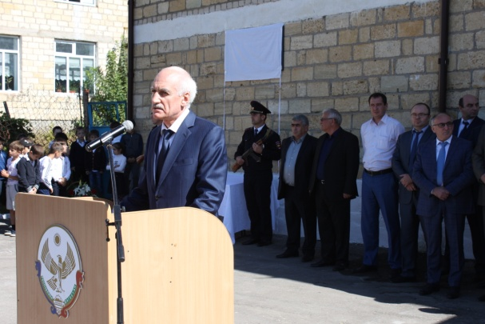
Лебилра цалабикили гlергъи балбуц ибхьули гъайрухъун лицейла директорла бяркъла шайчирси заместитель, илала учительница И.М-С.Гlябдуряхlимова. Уркlи ва хlулби дисахъули гъайрухъун ил илар. Илгъуна агиличиб сабри ила цалабикибти лебилра цархlилтира. Шанданна ахlенси уркlи илаб кlантlихlебакlес тяхlяраги. Мяштlдирули дурги лебтанилра жагьил уршила жан, гьандиркули дурги иличи дяхlчиаибти гуж-зулму.
Илав гъайухъун районна бекl М.А.Гlямаров.
- Иш лицейлизивад дуравхъунсири М.Нурбяхlяндов, гlямрулизибра сунени жагаси мер буцибсири. Вайнукьабас ил мутlигlхlекlиб, «Дузеная, узби» ибти дугьбачил алхун. Илди дугьбани полицияла лебилра хlянчизарти урехи-урези агарли бузахъес жибариб. Ил нушаб гlибрат сай, ил айкьурти бегlтала гьалаб бекl гlяшбурцулра, - викlи ил гъабза кьяйда алхунси Мяхlяммад Нурбяхlяндовличила бурули.
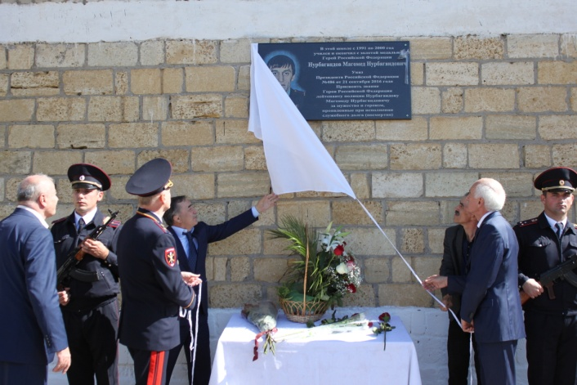
Балбуцличив гъайухъунси ДР-ла Правительствола председательла заместитель Р.Ж.Жапаровли буриб: М.Нурбяхlяндов хъумхlертнилис лицейла бяхlлизи уркьули баршни илала хlурмат барни саби. Камти гlямурличив ил Игит ветаур, бебкlа чесили вайгъубнас мутlигlхlекlиб. Илала дугьабиз лебтачилра къячбилкуси саби.
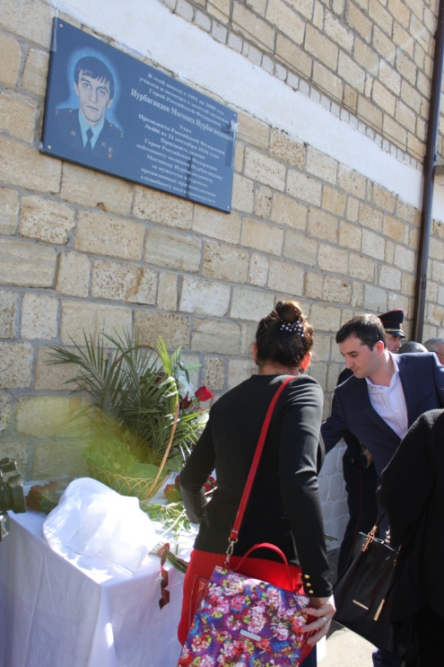
Илас гъайухъунси ДР-ла духlнарти къуллукъунала министрла заместитель В.В.Салютинни М.Нурбяхlяндовла ва илала узикьар Гl.Нурбяхlяндовла гъабзадеш чихъли кьиматладариб, жагьилти илдачи мешутили бетаахъес жибариб.
- ДР-ла Халкьла Собраниела депутат А.Р.Шагьнавазовли хъялис, чеблалис, халкьлис марли калунси М.Нурбяхlяндовла хlурматлис футболла поле барили бирар или буриб.
- Ванати дигила дугьбачил гьанбушиб М.Нурбяхlяндов Каспийсклизибси ОВВО-ла командирла заместитель М.Р.Мусаевлира.
- Наб ишбархlиван гьанбиркур М.Нурбяхlяндов хlянчиличи вехlихьибси цаибси бархlи. Ил итмаданал лебтачил тянишиуб, бузерилизи ахъиб. Баркалла биаб ил айкьурти бегlтас. Школала бучlантани иличи пахрубарес бирар, хlушара иличи мешути детарниличи вирхулра, - викlи ил сунела гъайлизив.
- Цалабикибтала уркlби гьатlира гlяхlил кlантlидакlахъиб илаб гъайбухъунти районна хьунул адамтала Советла председатель Ж.М.Гlяйсаевани ва М.Нурбяхlяндовла цаибси учительница Р.Бяхlямадовнани.
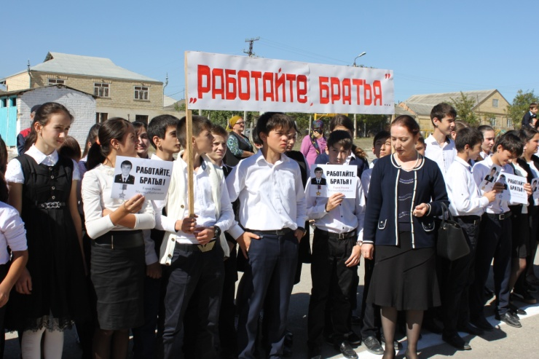
- Гlямрулизив шалаикlес акlубсигъунари Мяхlяммад, сепайда бахъ жявли бишун ил шала. Илгъунари Гlябдурашидра. Сепайда, аязси заклиуб биэс гlягlнити уршби, бахъ жявли цlябдешлизи хьурабиахъуб, кьадин. Иладала уми нушаб ухули кавлан, - рикlи Ж.Гlяйсаева.
- Мяхlяммад Нурбяхlяндов дила бегlлара гlяхlсигъуна учlан вири. Нуни иличи пахрубирулра, сенахlенну илала бяркълизиб камси биалра дилара пай лебхlели, - рикlи илала цаибси учительница.
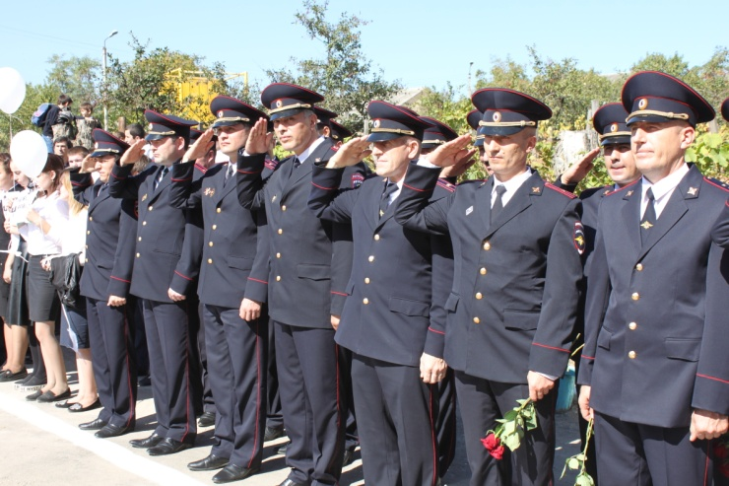
Цалабикибтала гьалав гъайухъунси М.Нурбяхlяндовла дудеш Нурбяхlяндлисра гьамадли ахlенри илав гъайикlес. Биалра, ил гъайулхъули, илини РФ-ла Президент В.В.Путиннис, ДР-ла Бекl Р.Хl.Гlябдулатlиповлис, районна Бекl М.А.Гlямаровлис сунела уршила илгъуна хlурматбарили Игитла у беднилис, ил гьаниркахънилис уркьули баршили, цалабикили, илгъуна балбуц дураберкlнилис баркалла багьахъур. Бучlантачи дугьаилзули лебилра урехи агарти илдигъунтили бетаурли дигниличила буриб.
- Хlушаб лебтасалра гlяхlти кьадардиаб, - тамандариб илини дурути.
- Лицейлизибси 5-ибил классла отрядлис М.Нурбяхlяндовла ура бедиб. Лицейла учlан Гl.Гlязизовли биалли, М.Нурбяхlяндовлис сунени цалабяхъибси назмура белчlун.
Мяхlяммад Нурбяхlяндов гьаниркахънилис баршибси уркьули гьаргбариб. Ила баршибси суратлизив ил сай учlули калунси лицейла азбарлизи, ила цалабикибтачи хlеркайкlулри. Чуйна вет-садухъунара, дуцl-тlяхlухъунара илав сайра мицlирхlели. Ихдигъунти сари гlямру: цабехl иш дунъяличи башути, цабехl ил дунъялизи арбашути. Амма сен вайси кьадарбиубара хlед, жагьси, серхурси, семцlурси, итцадра гlямруличи ва дунъяличи карцlси урши Мяхlяммад, илцад жявли ишавадли арукьес. Хlед ванза назбалиш агьаб, хlяб нурли шалабараб, цархlил пайда агара.
Мяхlяммад Нурбяхlяндов гьаниркахънилис уркьли даршиб автостанцияличибад бехlбихьибси, гьалабла октябрьлис-50 дус, гьанна М.Нурбяхlяндовла у бихуси кьакьализибси ва сай акlунси ва хlерирули калунси юртаначира.
Дебали децlкаиб жагьил урши сай валутасцун ахlенну, ил валхlелутас вархли.
Иличил варх гъабзадешла бебкlали алхунсири илала узикьар Гlябдурашид Нурбяхlяндовра. Чус мутlигlхlейкlни балули качагъунани ил итмаданал кавшибсири. Илис Игитла у хlебедиб биалра, амма гьарли-марси Гlяхlгъабзала уличи, кьалли, ил лайикьикиб. илгъуна чlумаси уркlила вегl урши айкьнилис илала бегlтас мекелли халаси баркалла багьахъур. Гlяйибри, кьалли, илдала вавалидяхъибти гlямру илцад жявли пяхlдиахъес. Мицlиртани илди даим гьанбуршули кавлан.
З.Бяхlямадова
Суратуни Д-Хl.Даудовли касибти сари

Сергокъалаланти – Россияла кьисматлизиб
Къайгъили мурадличи виахъу
Авъибил класслизив учlуси Серёжани 11 ибил класслизибти дурхlнас хасбарибси программа руркъулри. Физикала учебник сабирхъухlели, ил «индуктивность» бикlуси гъайличи вяхlагиб. Ил гъай баянбарахъес сунела нешличи, Мурегала урга даражала школала учительница Нина Игнатьевначи дугьаизур. Ил (неш) учебниклизибси белкl баргили ручlескарииб.
- Учlес нунира балулра, - викlар урши, - белчlунси иргъхlергънилизиб саби мурад…
Илхlели нешли физикала учительличи (Гlялиев Мяхlяммад Гlябдуллаевичличи) зянкъдяхъяхъес маслигlятбариб. Серёжани неш рикlуси бариб. М.Гlялиевли «индуктивность» се сабил гlядатлати дугьбачил аргъахъиб.
- Гьанна нуни гьар секlал аргъира, - хала гьигь бушиб уршили.
Ишбархlи Сергей Мяхlяммадович Алхасовли Россияла югла шайчибси регионнизиб (мер-мусаличиб) бегlла халасигъунали сабси, «Ростелеком» ОАО-ла Ростовлизибси филиаллис бекlдеш дирули сай.
1983-1985 ибти дусмазиб, Мурегала школа мургьила медальличил таманбарили гlергъи, илини улкала Ярагъладарибти Цlакьаназиб къуллукъбариб. 1989 ибил дуслизиб Хlунтlена дипломличил Таганрогла радиотехнический институт таманаиб. 1994 ибил дусличи бикайчи «Миус» бикlуси хасси конструкторское бюролизив узули калун. 1994-1997 ибти дусмазив С.Алхасов ТОО «Эласлизив» бекlсигъуна конструктор сайри. 1998-2002 ибти дусмазиб «ИнфоТекс» Таганрог Телеком» компаниялизиб инженерличибад ОСП-ла директорличи бикайчи гьуни ахъиб. 2002 ибил дусла августличив «Южная телекоммуникационная сеть» ООО-лизив, исполнительный директорла къуллукъличив узескайиб. 2010 ибил дусличивад «ЮТК» ОАО-ла Ростовлизибси филиалла технический директорла къуллукъличив узусири. 2011 ибил дусла апрельличивад «Ростелеком» ОАО-ла Ростовлизибси филиала директорла заместительли узескайиб. Ва, хlера, 2013 ибил дусла мартличирад «Ростелеком» ОАО-ла Ростовлизибси филиаллис бекlдешдирескайиб.
МРФ «ЮГ»-лизи кабурхуси «Ростелеком» ОАО-ла директор Александр Шипулинни буруливан, Сергей Алхасов чихъси технологиябачилти компаниябас гьуни чебиахънила шайчиб халаси опыт лебси руководитель сай. Дирхалачевли, ил «Ростелекомла» Ростовла областьлизирти ишбархlила цахlнарти масъулти пайдаличил арзес бажардииркур.
- Серёжа ил къуллукъличи сунела къайгъиличивли, бамсри агарси бузериличивли, секlал багьес багьандан, багьудлумачи гъираличивли аиб, - викlи ихтилатлизив илала учитель, Мурегала шилизивадси Мяхlяммад Гlябдуллаевич Гlялиев, - ил баркьудилизиб учительлацун кьадри лебси биалри, нушала выпускникуназибад Алхасовгъунти вецlани, даршани биэс асубири.
Школализив учlухlели, дарсличиб аргъибси мягlнала дурабад, С.Алхасовли дахъал жузи дучlниличибли сунела гlилмуличила пикри мурхьбикlахъусири. Виштlахlейчирад илизир техникаличи диги акlубтири. Урши багьудилашал гьалавяхl вашнилизиб халаси кьадри биуб илала нешла – Нина Игнатьевна Алхасовала. Илини уршилис «Юный техник», «Затейник», «Радио» ва цархlилти журналти дашахъусири. Илдазивад багьудлумачил вегlирули, Серёжани декlар-декlарти технический гlягlниахълуми далкьарахъусири. Илини школалис радиоузел акlахъуб, ранганачилти музыка (цветомузыка) пикридариб. Ил приборличил (гlягlниахъалаличил) Сергейни дурхlнала техникалашалси творчествола шайчибси республикала выставкаличир бутlакьяндеш дарибсири. Илар цаибил мерра, цаибил даражала Дипломра сархибсири.
Серёжани сунени пикрибарибси, ранг-рангли ухути хутlла чиргъмачилси магнитофон, пахруличил, школализир дурадуркlути вечертачи бихусири. Илини хутlла кумекличил бучlуси, шятlбикlуси «Чяка», аргъ-гьаваличила балахъуси прибор далкьаахъур. С.Алхасовли, сай школализив учlухlели балкьаахъурси, хутlличил бузуси сагlят 33 дус къуллукъличиб калун.
- Серёжани гьар дуслизир, районна, республикала школабала бучlантала олимпиадабачир цаибти мерани дурцусири, - ихтилат даимбариб М.Гlялиевли, - Дипломтачил, грамотабачил хъули чарулхъусири. Ставропольлизиб дурабуркlуси, физикала шайчибси, Лебилроссияла школабала бучlантала олимпиадаличир С. Алхасовли мурхьти багьудлуми чедаахъиб.
Уршила гlилмулизи гьунилизиб белгиси пай биуб бургар, илала дудешла узила – радиотехникли сайси Муртазагlяли Алхасовла.
Сергей Алхасовла, сари регlси бархбасла предприятиелизир рузуси, хьунул Татьяназибад акlубти ца уршира хlябал рурсира леб.
Дигеси саби Сергей Мяхlяммадовичли Дагъистайчил, акlубти мер-мусаличил бархбас бузахъни. Ил гъамти чебаэс Мурегала шилизи вашар, сай учlули калунси школализи гьавикlур. С.Алхасовли учительтала гьамадли ахlенси бузери кьиматлабирули, Мурегала лицейлис, уркlи-уркlиларад 100 азир къуруш савгъатдариб.
Муреган уршила адамдешла баркьудиличила цагьатlи мисал. Мурегала шилизибадти чумал адам дуги беркlеси мерлигlиб умцlули «Ростелекомлизи», Сергей узуси мерличи дугьабизур.
- Хlуша чинарадтира? – хьарабаиб илдази С.Алхасовли.
- Дагъистайзирад, - жаваб чарбатур илдани.
Сайра Дагъистайзивад, ца районнизивад ва ца шилизивад виъниличила бакlибтази бурили, Сергейни кагъарлизибси, дуги беркlес хlяжатси квартирала адрес гъярбердиб. Сай вегlси квартирала умхьнира, пакет бицlили продуктунира гlяхlлас гьаладуцили, ишар хlушаб дигуцадхlи хlердиирая» или буриб.
Хl.Амирчупанов
Суратлизив: С.Алхасов

Даимлис нушала уркlбазив
Хабарагарли тlинтlбиубси хабарли, лебилра дагъистанлантала, хаслира даргантала, илала поэзияличил тяништала, машгьурси Дагъиста халкьла поэт, хlябцlалицад жузла автор, пачалихъла хlяракатчи, гlялим, Россияла писательтала ва журналистунала Союзунала член, ДР-ла культурала урибси хlянчизар, С.Стальскийла, Гl.Батирайла умачилти премиябала лауреат, Кьуръан, Ш.Руставелила, Р.Хlямзатовла ва цархlилти поэтунала произведениеби дарган мезличи шурдатурси тилмаж, Бузерила Хlунтlена Байрахъла ва «Хlурматла лишан» ордентачил, илкьяйдали «Дагъистан Республикала гьаларти къуллукъуни багьандан» орденничил ва дахъал Хlурматла грамотабачил кьиматлаварибси адам Мяхlяммад Халимбекович Хlямидов гlямрулизивадли шалгlеввухъи сай ибси пашмандешла хабарли уркlби хумардиахъуб.
Мяхlяммад Халимбековичличил ну 1968 ибил дуслизив тянишиубсири. Итхlели ну районна мерла радиовещаниелизив корреспондент-организаторли узес вехlихьибсири. Гьаман ну иличил къаршииркусири. Ил тамашала адам вири. Халати хlянчурбачив узули калунси виалра, илала «тухъти», пахру гъудурти ахъти гъай, я вайти къилликъуни наб хlисабхlедиуб. Илала баракатла, гlякьлукарти, пасихlкарти, разити, малхlямти, дигичерти, сахаватти, адамличи асарбарести гъай дири.
Дагъиста телевидениела ва радиовещаниела Комитетлис ил 35 дус гьуни чебиахъули калун. Ил заманала ухlнав ну иличил чуйнара къаршиикира ва чумилра дила тилади детерхахъур. Илала икьайчил машинка, «Репортер-6», кlел халати далуйти дучlахъути магнитофонти гибтири. Республикализиб районна мерла радиовещание гьалабси мерличиб биъни багьандан илини ну Хlурматла грамоталичил ва баркаллаличил кьиматлаварибсири. Ил мурталра халадеш агарли гьунивиусири ва гlякьлула гъай дурили, гьарил бузериличи уркlичеввирусири.
Биштlаси махьила гlямзилав акlубси Мяхlяммадличил пагьмула бугадешра, гlякьлула пасихlдешра дарх акlубтири. Гlур илди гlямрулизир духудешла цlакьличил чедицlахъибси адам-поэт, адам-руководитель, адам-гlяхlсант, адам-гlялим ветаънилис багаладиуб. Мяхlяммадли гlямрулизир сунела гlякьлура, пагьмура, адамдешра, гъабзадешра, мардешра, сахаватдешра бекlлил дургlехlедиахъуб. Илала давлуми, умути бухъя-зегъа сарри. Илала поэзия адамтала уркlбас даимлис дарманни кавлан.
Хlямидов сунези 700 адам кабурхуси, вецlну аврадехl мезличил передачаби дируси халаси коллективлис бархьли, тlалабкардешличил гьуни чебиахъес гlяхlил бажардиикибси руководитель сайри. Гьамадли ахlенри илис, илгъуна халаси коллективлис гьунира чебиахъули, гьарилла шикаятуначира лехlирхъули назмуртанира лукlес. Амма, илини сунела пагьмуртас мурталра замана бургусири ва назмурти лукlусири. Илала назмуртала жузи поэзия дигантани халаси дигиличил исутири, литература дигантани кьабулдирутири, далайчибани чула далуйтазир дучlутири. Ил сай узули калунси бузерила коллективла, адамтала, ахъти тухрачибтала ургаб хlурмат лебси, хlурматла адам сайри. Илини бурес хlяжатбикибхlели чебетаахъили, духуси гъай бурусири, адамтала ургала гlяхlбарес мурталра къайгъилизив вири. Хlямидовла поэзия бикьурси, берцlибси, уркlбази ламбикlули абицlуси поэзия сабри. Ил поэзия дигантани хъумхlерту. Хъумхlерту машгьурси, пасихlкарси поэт, насихlятчи, кайзурси, гьарли-марси дубурланна шаласи сипат, мурталра поэзияличи гъирали бицlибси сипат. Бизиси гьанкlли усаби хlу, Мяхlяммад Халимбекович Хlямидов!
Ибрагьим Ибрагьимов, Дагъистан Республикала культурала урибси хlянчизар

Хlу нушала уркlбазиври - муртлисалра
Ишдусла сентябрьла шуличив нушаб хабараграли, зягlипхlейкили нушала ургавадли, ахиратла хъули арякьун нушаб ахlерси хала дудеш Расул Мяхlяммадов. Илини сунела гlямрулизир дахъал къияндешуни чедаибтири. Амма ил къияндешунас мутlигlвакlибси ахlенри. Сунела къайгъиличивли, яхlличивли узули бузерилизив дебшлакайубсири. Хала дудеш вамсниагарли узусири. Чинав узалра, ил барх бузутас гlибратли вирусири. Вамсни хlебалуси, бузериличи гъирали вицlибси хала дудеш чуйнара нушала правительстволи шабагъатлаварибсири. Илала бузери Бузерила Хlунтlена Байрахъла орденничил, СССР-ла ВДНХ-ла арцла медальличил, социалист абзла гьавкья сайлин, гlяхlцад медальтачил, хlурматла лишантачил шабагъатлаварибсири.
Асилси бузери багьандан, ил Дагъиста АССР-ла шила хозяйствола урибси хlянчизарла хlурматла уличи лайикьикибсири.
Урегал урши-рурси абикьурси хала дудеш нушаб дебали дигахъира. Нуша дахъал лерлихьар, илини нушала гьарилличил гъай дурги ва лерилра цаван дигахъира.
Нуни кьасбирис дила хала дудеш Расулгъуна, бузери дигуси, адамтачил валикибси ветаурли, илдала диги ва хlурмат сархес.
Ахlерси хала дудеш, хlу нушала уркlбазив муртлисалра мицlирли кавлад.
Расул Мяхlяммадовла рурсила урши Мяхlяммадрасул, Избербаш шагьар

Балагь чебарбукиб
Нушала юртличи цlала балагь бакlибхlели, музабухъунти шантас уркlи-уркlилабад баркалла багьахъес дигули лукlулира нушани иш кагъар газетализи.
Хlурматла редакцияла агьлу, бикlуливан, урхlла шишимти-децl дирути ахlен. Шантала кумек хlебиубси биалри, нуша бекlлил юрт агарли калесра асубири, ил багьандан гlямрулис нуша илдала чеблалиур кавлутира. Дунъя лебцадал вай чемабааб чули, мабакlаб чучи цlала, шинна балагь, бухъунси бурямличил бархбасунси мусибат. Гlямрули белкъаб саби. Батаб чус дигутира, саби бигутира.
Халаси баркалла лебилра шила шантас. Ишаб цала-декlар у гьанбушес хlяжатдеш агара. Лебтасалра арадеш, духъянти гlямрула дусми кьадардиаб.
Лебтасалра мекъ-сяхlбатличи, разидешличицун музабулхъес кьадарбиаб.
Нушала уршби-рурсбала, узи-уршила, гъамтала шайзибад халаси баркаллаличил Насруллагь ва Марзият Кьурбановхъали.
Къянасирагьила ши

Уркlи пахрули бицlиб
Ассаламу гlялайкум, хlурматла сергокъалаланти!
Хlушачилти децl ва пахру нунира уркlи-уркlиларад дарх дуртlулра… Россияла Игит Нурбяхlяндхъала Мяхlяммадла бегlтазира халаси децl, мурхьси пашмандеш далахъулра. Лебилра дагъистанлантиван, илгъуна урши айкьнилис, илдас баркалла викlулра. Хlушабра хlушала лебилра шантасра шалати бурхlни ва арати гlямру дулгулра…
Гъабзадеш дубкlхlедубкlар
(Нушала Мяхlяммадлис)
Даргазиб инкьилаблис
Хъарихъли бетаурси,
Гъубзнала гъабзадешлис
Кьибламали биубси.

Гlибратти гъабзадешла
Хlу биъни шанда къала,
Мурталра мягlлумсири,
Гlяхlгъабза Сергокъала.

Къала луша устнала
Устачерти някъбани,
Сергокъала – белшири
Асил баркьудлумани.

Ца гьатlи гъабза акlуб
Хlела у ахъбуцеси,
Мяхlяммад Нурбяхlяндов
Зубариван алкунси.

Дагъиста игитунас
Ил узили ветаур,
Кlел дев: «Дузена, узби!»
Улкакадли зайдухъун.

Вайгъабзала хlярхlяли
Гъабза вирхъуси ахlен,
Я игитла гъабзадеш
Дургlедирути ахlен…

Гlярасайла заклизиб
Имцlабиуб зубари,
Ахъдиуб Дагъистайзир
Убра машгьурти Хlурхъи.

Гlе, нура децlикlулра
Гьанхlевцили хабарлис,
Хlекьли хlяйранварилра
Ил Игитла гьунарли!

Чlумал гъубзнала къала
Бургьаби, Сергокъала,
Берхъаб хlезиб акlубси
Насаб Нурбяхlяндхъала!
Рабаданхlяжи Юсупов, Дахадаевла районна Дейбукlла ши

Никlаби разибариб
Ахъри лебси гьарил адамли цархlилтас, хаслира дурхlнас, разидеш бихни дурхъаси ва керила баркьуди саби. Илгъуналичи Чевяхlси Аллагьлира уркlецlи биру, адамтала шайзибадра баркалла сарху. Бахъбааб нуша-алав илдигъунти.
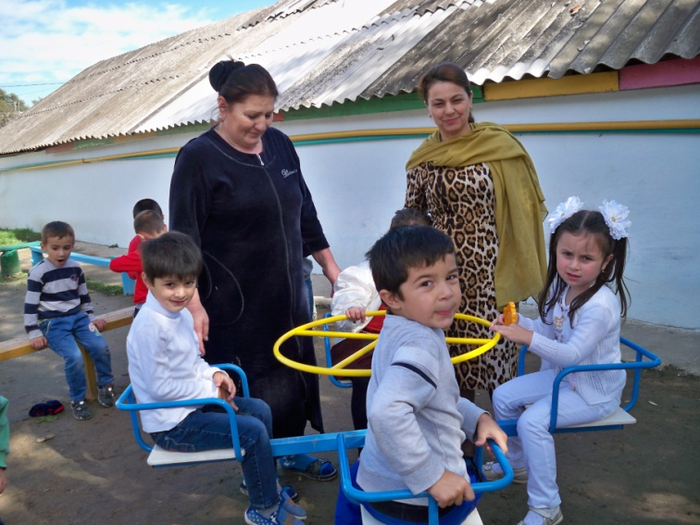
Гьалабван, Сергокъалализив хlерируси Гlямаров Нурмяхlяммад Мяхlяммадовичли дураберкlибси баркаллаличи лайикьси баркьудиличила гьанбушиб райцентрлизибси дурхlнала цаибил анхъла заведующая Гlямарова Рашидат Гlямаровнани.
Нушала анхълизир хlязла гlягlниахълуми камлири. Нурмяхlяммадли (сунези чилилра гьанхlебушибкъи) дурхlнас 12 азир къурушлис сирбикlуси гьаршдукl (карусель) асили хиб. Илала рурсира лерси сари нушачир.
Азир баркалла диаб сунес, разидиубра дебали, биштlатани иличиб халаси хlяз бирули саби. Нушаван, Аллагьра разивиаб сунечину, халати адамдешла баркьуди саби ил, - рикlи Рашидат Гlямаровна. – Гlурра наб баркаллаличил гьанбушес дигахъира районна Бекl Мяхlяммад Амирович Гlямаровла ура. Илини нушала ясли-анхъла мер-муса къулайси агиличи дуршнилис, алавчарси дебадешлис лац (чяли) лушнилис арц декlардарахъиб.
Хl.Амирчупанов.
Суратлизиб: Дурхlни карусельличиб

Шадлихъ дураберкlиб
Октябрьла 1 – гьести адамтала Бархlи саблин, нушала шилизибра гьар дуслизиб дурабуркlни гlядатли бетаурли саби. Хlера, гьалабванра нушала шила администрацияла бекl Загьид Загьидовли шилизирти лерилра гьести гlямрула адамтас хасбарибси шадлихъ дураберкlиб.
Гьесбиубтала Бархlила байрамличи, шила культурала Юртлизи бахъал адамти цалабикибтири. Илаб лебти гьести гlямрула адамти, бузерила ветеранти, чулахъуни чула байрамличил мубаракбирули гъайухъун Загьид Шапиевич Загьидов.
- Лерилра гьести гlямруличи айкибти, - викlи ил, - хlушала байрамличил мубаракдирулрая, лебтасалра гlяхlси арадеш, разити, духъянти гlямрула дусми дулгулра.
Байрам жагабарибтазиб лебри бузерила ветеранти Мяхlяммад Алхилаев, Зайпуллагь Мяхlяммадов, Арслангlяли Мяхlяммадов, Гlябдулмуъмин Тlагьиров, Чамсулвара Багьаудинов ва цархlилти.
Гьести гlямрула адамти мубаракбирули гъайрухъун шила культурала Юртла директор Ханум Мусаева. Гьести гlямрула адамтала шайзивад гъайухъунси Мяхlяммад Алхилаевли чула хlурмат барни багьандан, шила администрацияла хlянчизартас баркалла багьахъур.
Иш белкl таманбирули, набра бурес дигулра: «Гlямрули делкъаба, лерилра гьести гlямрула адамти. Халаси баркалла шила администрациялис нушала илгъуна хlурмат барнилис».
Чамсулвара Багьаудинов, Кичичхlямрила ши

